TẬP ĐOÀN BÁCH TƯỜNG PHÁT
-----------o0o---------



SỔ TAY CÔNG VIỆC
- PHÒNG CNTT-

Hà Nội, tháng 06/2021

MỤC LỤC

1. Mục đích 2
2. Phạm vi áp dụng 2
3. Giải thích thuật ngữ và viết tắt 2
4. Nội dung thực hiện các mảng công việc 2
4.1 Quản trị vận hành hệ thống CNTT (IT Systems) 2
4.2 Quản lý vận hành các ứng dụng phần mềm (IT Software) 4
4.3 Quản trị vận hành và phát triển dịch vụ website 5
4.4 Hỗ trợ xử lý sự cố người dùng 6
5. Tính hiệu lực 7

Mục đích
- Đảm bảo tính nguyên vẹn của thông tin và hỗ trợ các chức năng kinh doanh của công ty;
- Đảm bảo thông tin được lưu trữ một cách đồng bộ, khoa học và có hệ thống;
- Giảm thiểu tình trạng thất lạc thông tin, sử dụng thông tin đã hết hiệu lực, sử dụng thông tin từ nguồn không chính thống;
- Hỗ trợ tính kết nối và chia sẻ thông tin trong nội bộ công ty.

Phạm vi áp dụng
Áp dụng cho toàn bộ hệ thống CNTT trong Tập đoàn.

Giải thích thuật ngữ và viết tắt
- Hệ thống Mạng nội bộ: là một hệ thống mạng dùng để kết nối các thiết bị mạng, bảo mật, Server, thiết bị lưu trữ, các máy tính và các thiết bị văn phòng như máy in, máy photocopy chung trong hệ thống tại Công ty.
- Máy chủ (server): Là một máy tính được nối mạng, có IP tĩnh, có năng lực xử lý cao và được cài đặt các phần mềm để phục vụ cho các máy tính khác truy cập để yêu cầu cung cấp các dịch vụ và tài nguyên.
- Phần mềm ứng dụng: là tất cả các phần mềm nghiệp vụ dùng chung đang được sử dụng và triển khai sử dụng trong Công ty như: Phần mềm ERP, phần mềm Fast, phần mềm 1Office, phần mềm CRM….
- Hệ thống website: là tất cả các website của Công ty, đang sử dụng cho mục đích truyền thông hình ảnh Công ty, thông tin các sản phẩm hàng hóa phục vụ cho các hoạt động sản xuất kinh doanh của Công ty
- Hệ thống tổng đài: là hệ thống tổng đài nội bộ sử dụng chung của toàn Công ty, tổng đài chăm sóc khách hàng – bán hàng online 1900 của Công tuy

Nội dung thực hiện các mảng công việc

Quản trị vận hành hệ thống CNTT (IT Systems)
- Sơ đồ logic kết nối hệ thống CNTT của Công ty

- Quản trị vận hành hệ thống: (Network, Firewall, Wifi…)

Bước 1: Kiểm tra

Bước 2:

Bước 3:
- Chu kỳ thực hiện:
Stt | Nội dung công việc | Chu kỳ công việc thực hiện định kỳ |  |  | Bảo trì, nâng cấp |  | Ghi chú
Stt | Nội dung công việc | Hàng ngày | Hàng tuần | Hàng tháng | hàng quý | Hang năm | Ghi chú
 | Kiểm tra Hệ thống mạng (Core, Switch, Modem, wifi..)
 | Kiểm tra Hệ thống bảo mật (firewall. Vpn...)
 | Fix lỗi …
 | Update patch…

- Quản trị vận hành thống Server lưu trữ và backup dữ liệu (AD/FileServer/ FastServer/ MailSerrver/ WebSerrver/ BackupServer)
- Bước 1: Kiểm tra
- Bước 2: fix lỗi
- Bước 3:
- Chu kỳ thực hiện:
Stt | Nội dung công việc | Chu kỳ công việc thực hiện định kỳ |  |  | Bảo trì, nâng cấp |  | Ghi chú
Stt | Nội dung công việc | Hàng ngày | Hàng tuần | Hàng tháng | hàng quý | Hang năm | Ghi chú
1 | Kiểm tra Hệ thống Máy chủ (Server, BackupServer, …)
2 | Thực hiện Backup dữ liệu:
 | AD/FileServer
 | FastServer/ CRM |  |  |  |  |  | Server BK
 | MailSerrver
 | WebSerrver/Danh bạ/ Khảo sát DVKH…
3 | Kiểm t tra Hệ thống khác (Hệ thống mạng các chi nhánh, kho vận, và Tổng đài CSKH, …)
 | Fix lỗi/ Update…
- Triển khai, nâng cấp hệ mới hệ thống
- Bước 1: …
- Bước 2: …
- Bước 3:
- Chu kỳ thực hiện:
……
- Danh mục thông tin truy cập các thiết bị hệ thống
Stt | Tên thiết bị/ hệ thống | Số lượng | Dịch vụ sử dụng | IP | Tài khoản | Mật khẩu | Ghi chú

Quản lý vận hành các ứng dụng phần mềm (IT Software)
- Sơ đồ logic kết nối các phần mềm ứng dụng của Công ty
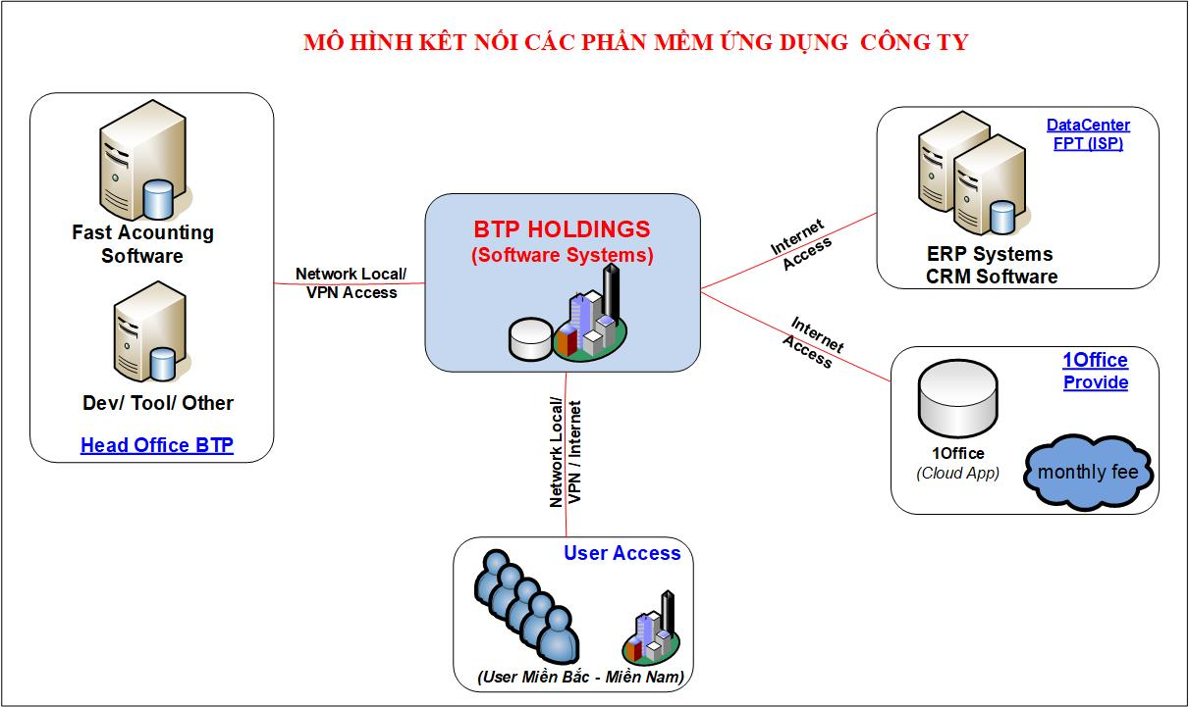

- Quản lý vận hành và hỗ trợ phần mềm Fast/ 1Offfice/ CRM
- Bước 1: Tiếp nhận yêu cầu hỗ trợ và phân loại yêu cầu
- Bước 2: Kiểm tra, xử lý hoặc chuyển thông tin đến bộ phận thực hiện.
- Bước 3: Báo lại cho NSD
- Chu kỳ thực hiện:
Stt | Nội dung công việc | Chu kỳ công việc thực hiện định kỳ |  |  | Bảo trì, nâng cấp |  | Ghi chú
Stt | Nội dung công việc | Hàng ngày | Hàng tuần | Hàng tháng | hàng quý | Hang năm | Ghi chú
 | Kiểm tra sự hoạt động Server và phần mềm Fast/ERP | X |  |  | X
 | Kiểm tra sự hoạt động phần mềm 1Office | X
 | Kiểm tra sự hoạt động Server và phần mềm CRM | X |  |  | X
 | Thực hiện Backup dữ liệu:
 | FastServer/ ERP | X |  |  |  |  | Lên Google
 | CRM/1Office | X
 | Hệ thống khác (Tool đồng bộ vân tay…) |  | X

- Nâng cấp/ Triển khai phần mềm mới (ERP…)
(Áp dụng theo quy trình triển khai dự án CNTT đã ban hành)
- Danh mục thông tin truy cập các hệ thống phần mềm
Stt | Tên thiết bị/ phần mềm | Số lượng | Dịch vụ sử dụng | IP | Tài khoản | Mật khẩu | Ghi chú
1 | Phần mềm CRM | 2 |  |  | Admin | ********
2 | Phần mềm FAST | 8 |  |  | Administrator | ********
3 | Phần mềm 1Office | 1 |  |  | Admin | ********
4 | Database FAST | 1 |  |  | Sa | ********
5 | Database CRM | 1 |  |  | Sa | ********

Quản trị vận hành và phát triển dịch vụ website
- Quản trị vận hành duy trì hoạt động các website
- Bước 1: …
- Bước 2: …
- Bước 3:…
- Chu kỳ thực hiện:
Stt | Nội dung công việc | Chu kỳ công việc thực hiện định kỳ |  |  | Bảo trì, nâng cấp |  | Ghi chú
Stt | Nội dung công việc | Hàng ngày | Hàng tuần | Hàng tháng | hàng quý | Hang năm | Ghi chú
 | Kiểm tra sự hoạt động Server web
 | Kiểm tra sự hoạt động các website/ portal
 | Thực hiện Backup các web

- Phát triển, nâng cấp các chức web
- Bước 1: …
- Bước 2: …
- Bước 3:…

- Danh sách các website đang hoạt đọng:
Stt | Nội dung công việc | Server/host | IP host | Tài khoản | Mật khẩu | Ghi chú

Hỗ trợ xử lý sự cố người dùng
- Kiểm tra, Sửa chữa cài đặt khắc phục sự cố mất kết nội mạng/ wifi máy người dùng
- Bước 1: …
- Bước 2: …
- Bước 3:…
- Kiểm tra, Sửa chữa cài đặt khắc phục sự cố các phần mềm máy tính người dùng
- Bước 1: …
- Bước 2: …
- Bước 3:…
- Kiểm tra, Sửa chữa cài đặt khắc phục sự cố lỗi máy in, máy photo người dùng
- Bước 1: …
- Bước 2: …
- Bước 3:…
- Kiểm tra, Sửa chữa cài đặt khắc phục sự cố mất tín hiệu Điện thoại bàn, không gọi ra vào đc
- Bước 1: …
- Bước 2: …
- Bước 3:…
- Hỗ trợ setup kết nối máy chiếu phòng họp, hệ thống họp trực tuyến các Bộ phận người dùng
- Bước 1: …
- Bước 2: …
- Bước 3:…
- Kiểm tra, tiếp nhận máy móc mới, cài đặt phần mềm và bàn giao máy tính/ điện thoại bàn / tài sản cho người dùng
- Bước 1: …
- Bước 2: …
- Bước 3:…
- Chu kỳ thực hiện:
Stt | Nội dung công việc | Chu kỳ công việc thực hiện định kỳ |  |  | Bảo trì, nâng cấp |  | Ghi chú
Stt | Nội dung công việc | Hàng ngày | Hàng tuần | Hàng tháng | hàng quý | Hang năm | Ghi chú
 | Kiểm tra, Sửa chữa cài đặt khắc phục sự cố mất kết nội mạng/ wifi máy người dùng
 | Kiểm tra, Sửa chữa cài đặt khắc phục sự cố các phần mềm máy tính người dùng
 | Kiểm tra, Sửa chữa cài đặt khắc phục sự cố lỗi máy in, máy photo người dùng
 | Kiểm tra, Sửa chữa cài đặt khắc phục sự cố mất tín hiệu Điện thoại bàn, không gọi ra vào đc
 | Hỗ trợ setup kết nối máy chiếu phòng họp, hệ thống họp trực tuyến các Bộ phận người dùng
 | Kiểm tra, tiếp nhận máy móc mới, cài đặt phần mềm và bàn giao máy tính/ điện thoại bàn / tài sản cho người dùng

Tính hiệu lực
- Sổ tay này được xây dựng nhằm mục đích cụ thể hóa các nội dung cần thực hiện của mỗi vị trí công việc trong phòng CNTT.
- Các nội dung này định kỳ được update cập nhật thêm các nội dung thực hiện. hoặc chỉnh sửa nội dung đảm bảo tính phù hợp và sự kế thừa khi có sự kế nhiệm.

